Đoạn code đang có 3 lỗi :
- Lỗi logic ở chỗ xét điều kiện quantity >= 50 , đáng ra rate phải += 0.05 chứ không phải là gán lại thành 0.05 , việc gán lại sẽ biến cho số liệu chiết khấu bị lỗi .
- Lỗi mức độ log của thệ thống , hệ thống đang có cấu hình là level = logging.INFOR , việc này sẽ khiến cho dòng logger.debug dùng để kiểm tra chi tiết biến sẽ bị ẩn vì DEBUG có cấp độ thấp hơn INFOR.
- Lỗi xử lý dữ liệu sai : ở đầu hàm get_discount_rate , khi số lượng sản phẩm <= 0 , hệ thống chỉ ghi log rồi âm thầm gán về 0.0 , việc này sẽ khiến cho tổng tiền xuất ra bị âm .
Yêu cầu 1 : đặt conditional breakpoint
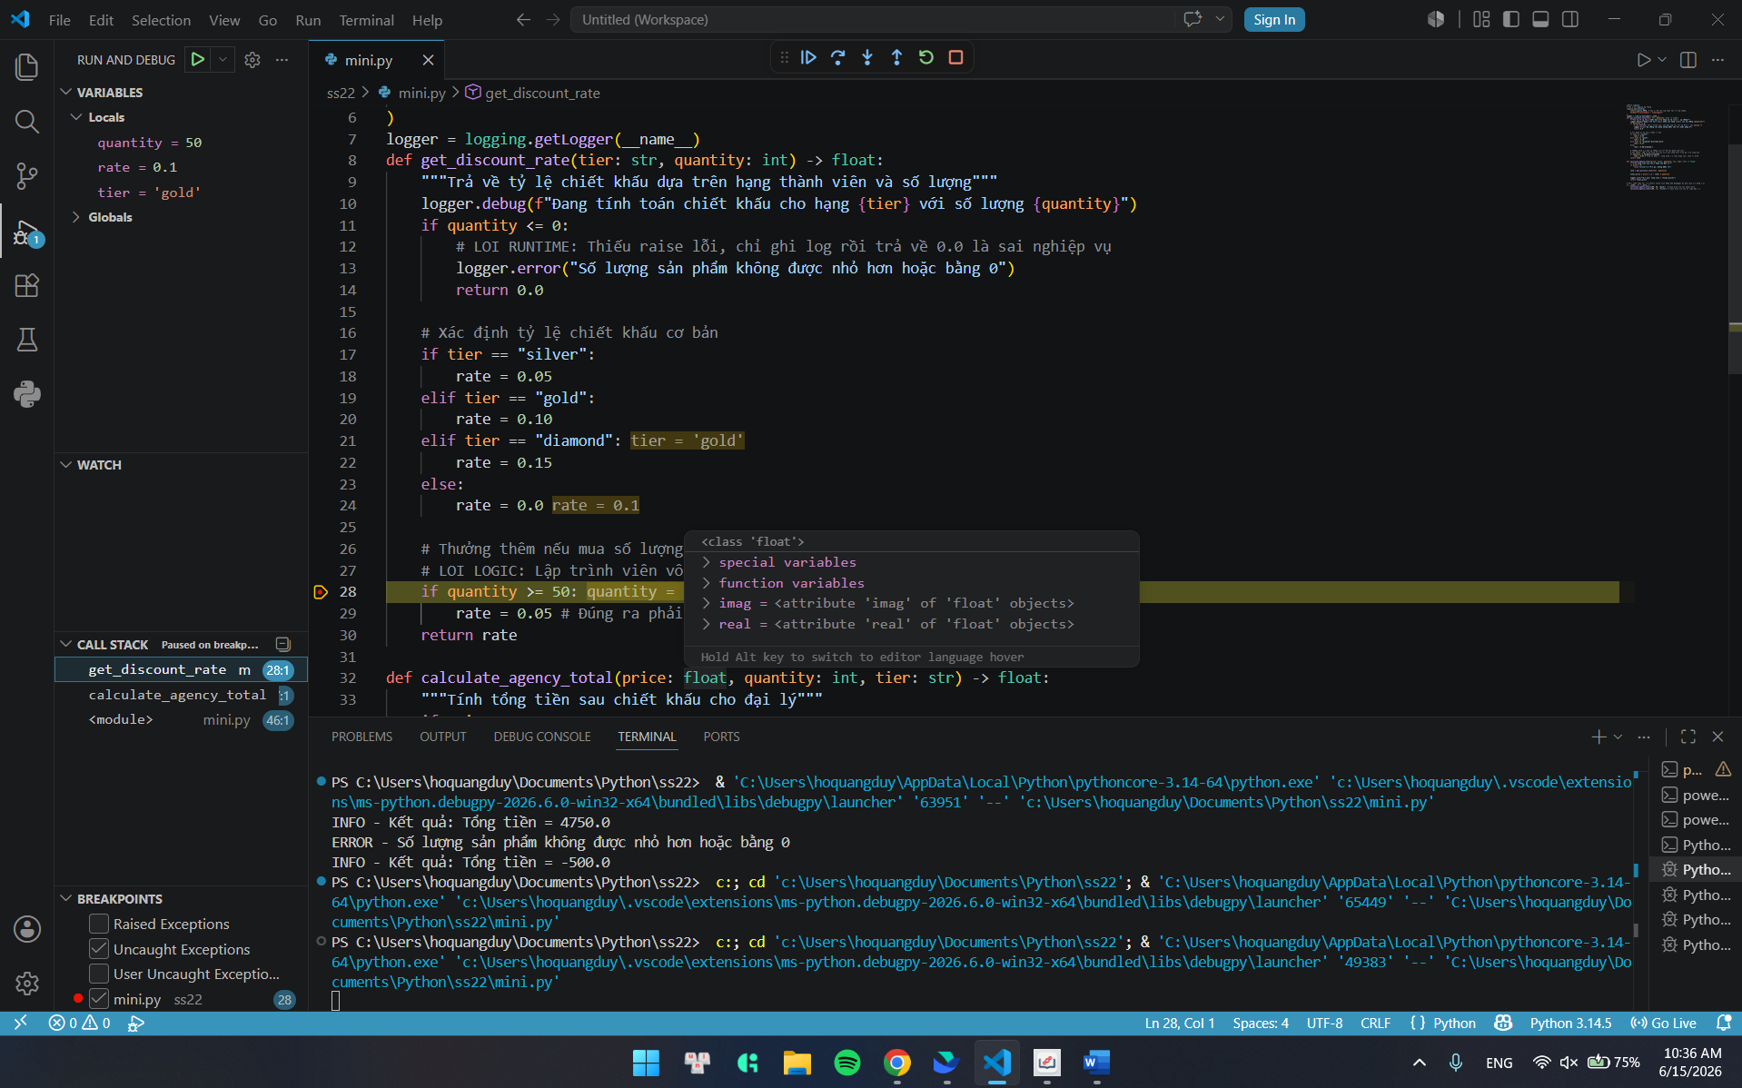
Yêu cầu 2 : Cách Refactor & Clean code:
Đầu tiên phải thay đổi cấu hình log thành DEBUG để dòng logger.debug không bị ẩn , tiếp theo là sửa điều kiện if quantity >= 50 thì cho rate += 0.05 để tránh sai dữ liệu , cuối cùng là sửa trong đoạn điều kiện if quantity <=0 dùng lệnh raises ValueError thay vì dung return 0.0 để tính ra tiền âm.

